实验7 结构与联合实验
7.1 实验目的
1．通过实验，熟悉和掌握结构的说明和引用、结构的指针、结构数组、以及函数中使用结构的方法。
2．通过实验，掌握动态储存分配函数的用法，掌握自引用结构，单向链表的创建、遍历、结点的增删、查找等操作。
3．了解字段结构和联合的用法。

7.2 实验题目及要求
1．表达式求值的程序验证题
设有说明：
char u[]="UVWXYZ";
char v[]="xyz";
struct T{
int x;
char c;
char *t;
}a[]={{11,ˊAˊ,u},{100, ˊBˊ,v}},*p=a;
请先自己计算下面表达式的值，然后通过编程计算来加以验证。(各表达式相互无关)
序号 | 表达式 | 计算值 | 验证值
1 | (++p)->x | 100 | 100
2 | p++,p->c | B | B
3 | *p++->t,*p->t | x,U | x,U
4 | *(++p)->t | x | x
5 | *++p->t | V | V
6 | ++*p->t | V | V

2．源程序修改替换题
给定一批整数，以0作为结束标志且不作为结点，将其建成一个先进先出的链表，先进先出链表的指头指针始终指向最先创建的结点（链头），先建结点指向后建结点，后建结点始终是尾结点。
- 源程序中存在什么样的错误（先观察执行结果）？对程序进行修改、调试，使之能够正确完成指定任务。
源程序如下：
#include "stdio.h"
#include "stdlib.h"
struct s_list{
int data; /* 数据域 */
struct s_list *next; /* 指针域 */
} ;
void create_list (struct s_list *headp,int *p);
void main(void)
{
struct s_list *head=NULL,*p;
int s[]={1,2,3,4,5,6,7,8,0}; /* 0为结束标记 */
create_list(head,s); /* 创建新链表 */
p=head; /*遍历指针p指向链头 */
while(p){
printf("%d\t",p->data); /* 输出数据域的值 */
p=p->next; /*遍历指针p指向下一结点 */
}
printf("\n");
}
void create_list(struct s_list *headp,int *p)
{
struct s_list * loc_head=NULL,*tail;
if(p[0]==0) /* 相当于*p==0 */
;
else { /* loc_head指向动态分配的第一个结点 */
loc_head=(struct s_list *)malloc(sizeof(struct s_list));
loc_head->data=*p++; /* 对数据域赋值 */
tail=loc_head; /* tail指向第一个结点 */
while(*p){ /* tail所指结点的指针域指向动态创建的结点 */
tail->next=(struct s_list *)malloc(sizeof(struct s_list));
tail=tail->next; /* tail指向新创建的结点 */
tail->data=*p++; /* 向新创建的结点的数据域赋值 */
}
tail->next=NULL; /* 对指针域赋NULL值 */
}
headp=loc_head; /* 使头指针headp指向新创建的链表 */
}
解答：
- create_list定义应改为struct s_list* create_list(int *p);
- create_list最后应改为return loc_head;
- create_list调用应改为head = create_list(s);

（2）修改替换create_list函数，将其建成一个后进先出的链表，后进先出链表的头指针始终指向最后创建的结点（链头），后建结点指向先建结点，先建结点始终是尾结点。
解答：
修改后源代码清单如下：
#include "stdio.h"
#include "stdlib.h"
struct s_list
{
int data; /* 数据域 */
struct s_list *next; /* 指针域 */
};
struct s_list *create_list(int *p);
void main(void)
{
struct s_list *head = NULL, *p;
int s[] = {1, 2, 3, 4, 5, 6, 7, 8, 0}; /* 0为结束标记 */
head = create_list(s); /* 创建新链表 */
p = head; /*遍历指针p指向链头 */
while (p)
{
printf("%d\t", p->data); /* 输出数据域的值 */
p = p->next; /*遍历指针p指向下一结点 */
}
printf("\n");
}
struct s_list *create_list(int *p)
{
struct s_list *tail = NULL, *loc_head;
if (p[0] == 0) /* 相当于*p==0 */
;
else
{ /* tail指向动态分配的第一个结点 */
tail = (struct s_list *)malloc(sizeof(struct s_list));
tail->data = *p++; /* 对数据域赋值 */
loc_head = tail; /* loc_head指向第一个结点 */
tail->next = NULL;
while (*p)
{ /* loc_head所指结点的指针域指向动态创建的结点 */
loc_head = (struct s_list *)malloc(sizeof(struct s_list));
loc_head->next = tail; /* loc_head指向新创建的结点 */
loc_head->data = *p++; /* 向新创建的结点的数据域赋值 */
tail = loc_head;
}
}
return loc_head;
}

3 程序设计
以下（1）至（3）题对应Educoder 教学平台“C语言实验”课程，实验7，第17关实验7-1、第18关实验7-2，以及第19关实验7-3。
（1）本关任务：用单向链表建立一张班级成绩单，包括每个学生的学号、姓名、英语、高等数学、普通物理、C语言程序设计四门课程的成绩。用菜单实现下列功能：
① 输入每个学生的各项信息。
② 输出每个学生的各项信息。
③ 修改指定学生的指定数据项的内容。
④ 统计每个同学的平均成绩（保留2位小数）。
⑤ 输出各位同学的学号、姓名、四门课程的总成绩和平均成绩。
解答：
- 解题思路：
程序设计（1）流程如图3-1所示：
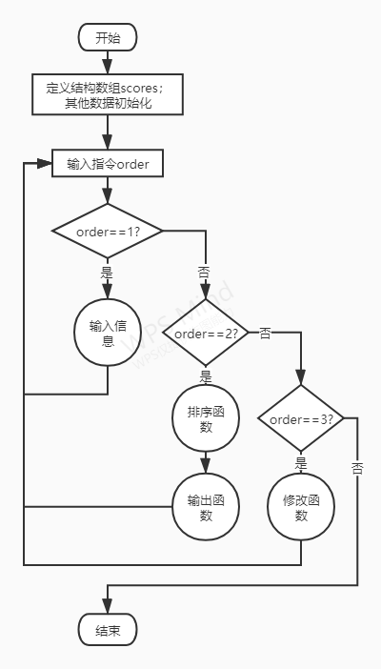
图3-1 程序设计（1）流程图
- 源代码清单：
#include <stdio.h>
#include <string.h>
#include <stdlib.h>
struct data
{
int id;
char name[10];
int Egrade;
int Mgrade;
int Pgrade;
int Cgrade;
};
struct data_list
{
struct data content;
struct data_list *next;
};
struct data_list *create_list(int n)
{
int id, Egrade, Mgrade, Pgrade, Cgrade;
char name[10];
struct data data;
struct data_list *head, *tail;
head = (struct data_list *)malloc(sizeof(struct data_list));
scanf("%d %s %d %d %d %d",
&data.id, data.name,
&data.Egrade, &data.Mgrade,
&data.Pgrade, &data.Cgrade);
head->content = data;
tail = head;
for (int i = 0; i < n - 1; i++)
{
scanf("%d %s %d %d %d %d",
&data.id, data.name,
&data.Egrade, &data.Mgrade,
&data.Pgrade, &data.Cgrade);
tail->next = (struct data_list *)malloc(sizeof(struct data_list));
tail = tail->next;
tail->content = data;
}
tail->next = NULL;
return head;
}
void query(struct data_list *head)
{
while (head)
{
printf("%d %s %d %d %d %d\n",
head->content.id, head->content.name,
head->content.Egrade, head->content.Mgrade,
head->content.Pgrade, head->content.Cgrade);
head = head->next;
}
}
void modify(struct data_list *head)
{
int id, order, grade,
Egrade, Mgrade, Pgrade, Cgrade;
char name[10];
struct data *modify;
scanf("%d %d", &id, &order);
while (head)
{
if (id == head->content.id)
{
modify = &head->content;
break;
}
head = head->next;
}
if (order == 0)
{
scanf("%s", name);
strcpy(modify->name, name);
}
else
{
scanf("%d", &grade);
if (order == 1)
modify->Egrade = grade;
else if (order == 2)
modify->Mgrade = grade;
else if (order == 3)
modify->Pgrade = grade;
else
modify->Cgrade = grade;
}
printf("%d %s %d %d %d %d\n",
modify->id, modify->name,
modify->Egrade, modify->Mgrade,
modify->Pgrade, modify->Cgrade);
}
void average(struct data_list *head)
{
double avergrade;
while (head)
{
avergrade = (head->content.Cgrade +
head->content.Egrade +
head->content.Mgrade +
head->content.Pgrade) /
4;
printf("%d %s %.2lf\n",
head->content.id, head->content.name,
avergrade);
head = head->next;
}
}
void grade_pro(struct data_list *head)
{
int totalgrade;
double avergrade;
while (head)
{
totalgrade = head->content.Cgrade +
head->content.Egrade +
head->content.Mgrade +
head->content.Pgrade;
avergrade = totalgrade / 4.0;
printf("%d %s %d %.2lf\n",
head->content.id, head->content.name,
totalgrade, avergrade);
head = head->next;
}
}
int main()
{
int option, n;
struct data_list *head;
if (scanf("%d", &option) == 1)
{
scanf("%d", &n);
head = create_list(n);
printf("完成了%d位同学的成绩输入。\n", n);
while (scanf("%d", &option) != EOF)
{
if (option == 2)
query(head);
else if (option == 3)
modify(head);
else if (option == 4)
average(head);
else if (option == 5)
grade_pro(head);
else if (option == 0)
break;
}
}
else
printf("No Data!");
return 0;
}
- 测试：
- 测试数据：
程序设计（1）测试数据如表3-1所示：
表3-1 程序设计（1）测试数据
 | 第一次指令 | 第二次指令 | 第三次指令 | 第四次指令 | 第五次指令
用例1 | 1  3  01 aaa 89 89 90 90  02 sss 78 98 90 80  03 ddd 86 96 85 97 | 5 | 3  01 1 100 | 2 | 0
预计输出 | 完成了3位同学的成绩输入。 | 输出三名学生的总成绩和平均成绩 | 学生sss的数学成绩改为100，并输出该生成绩 | 输出修改后三名学生的各科成绩 | 程序结束
- 测试结果：
对应测试用例的运行结果如图3-2所示：
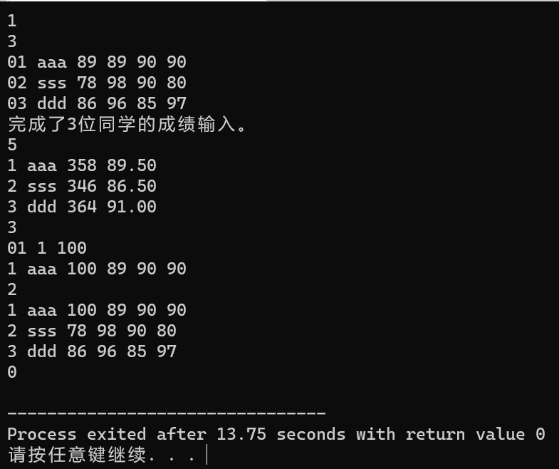
图 3-2 程序设计（1）运行结果

（2）本关任务：对程序设计题第（1）题的程序，⑥增加按照平均成绩进行升序排序的函数，写出用交换结点数据域的方法升序排序的函数，排序可用选择法或冒泡法。
解答：
- 解题思路：
在程序设计（1）的基础上增加一个排序函数，该函数接收链表结点数n与链表头指针head，内部使用冒泡排序交换结点的数据域以达到排序效果。
- 源程序清单：
#include <stdio.h>
#include <string.h>
#include <stdlib.h>
struct data
{
int id;
char name[10];
int Egrade;
int Mgrade;
int Pgrade;
int Cgrade;
int totalgrade;
double avergrade;
};
struct data_list
{
struct data content;
struct data_list *next;
};
struct data_list *create_list(int n)
{
int id, Egrade, Mgrade, Pgrade, Cgrade;
char name[10];
struct data data;
struct data_list *head, *tail;
head = (struct data_list *)malloc(sizeof(struct data_list));
scanf("%d %s %d %d %d %d",
&data.id, data.name,
&data.Egrade, &data.Mgrade,
&data.Pgrade, &data.Cgrade);
head->content = data;
tail = head;
for (int i = 0; i < n - 1; i++)
{
scanf("%d %s %d %d %d %d",
&data.id, data.name,
&data.Egrade, &data.Mgrade,
&data.Pgrade, &data.Cgrade);
tail->next = (struct data_list *)malloc(sizeof(struct data_list));
tail = tail->next;
tail->content = data;
}
tail->next = NULL;
return head;
}
void query(struct data_list *head)
{
while (head)
{
printf("%d %s %d %d %d %d\n",
head->content.id, head->content.name,
head->content.Egrade, head->content.Mgrade,
head->content.Pgrade, head->content.Cgrade);
head = head->next;
}
}
void modify(struct data_list *head)
{
int id, order, grade,
Egrade, Mgrade, Pgrade, Cgrade;
char name[10];
struct data *modify;
scanf("%d %d", &id, &order);
while (head)
{
if (id == head->content.id)
{
modify = &head->content;
break;
}
head = head->next;
}
if (order == 0)
{
scanf("%s", name);
strcpy(modify->name, name);
}
else
{
scanf("%d", &grade);
if (order == 1)
modify->Egrade = grade;
else if (order == 2)
modify->Mgrade = grade;
else if (order == 3)
modify->Pgrade = grade;
else
modify->Cgrade = grade;
}
printf("%d %s %d %d %d %d\n",
modify->id, modify->name,
modify->Egrade, modify->Mgrade,
modify->Pgrade, modify->Cgrade);
}
void order(int n, struct data_list *head)
{
struct data_list *headflag;
struct data medium;
headflag = head;
for (int i = 1; i < n; i++)
{
for (int j = 0; j < n - i; j++)
{
if (head->content.avergrade > head->next->content.avergrade)
{
medium = head->content;
head->content = head->next->content;
head->next->content = medium;
}
head = head->next;
}
head = headflag;
}
head = headflag;
while (head)
{
printf("%d %s %.2lf\n",
head->content.id, head->content.name,
head->content.avergrade);
head = head->next;
}
}
void grade_pro(int n, int option, struct data_list *head)
{
struct data_list *headflag;
headflag = head;
while (head)
{
head->content.totalgrade = head->content.Cgrade +
head->content.Egrade +
head->content.Mgrade +
head->content.Pgrade;
head->content.avergrade = head->content.totalgrade / 4.0;
if (option == 4)
printf("%d %s %.2lf\n",
head->content.id,
head->content.name,
head->content.avergrade);
else if (option == 5)
printf("%d %s %d %.2lf\n",
head->content.id,
head->content.name,
head->content.totalgrade,
head->content.avergrade);
head = head->next;
}
head = headflag;
if (option == 6)
{
order(n, head);
}
}
int main()
{
int option, n;
struct data_list *head;
scanf("%d", &option);
if (option == 1)
{
scanf("%d", &n);
head = create_list(n);
printf("完成了%d位同学的成绩输入。\n", n);
while (scanf("%d", &option) != EOF)
{
if (option == 2)
query(head);
else if (option == 3)
modify(head);
else if (option == 4 || option == 5 || option == 6)
grade_pro(n, option, head);
else if (option == 0)
break;
}
}
else
printf("No Data!");
return 0;
}
- 测试：
- 测试数据：
程序设计（2）测试数据如表3-2所示：
表3-2 程序设计（2）测试数据
 | 第一次指令 | 第二次指令 | 第三次指令 | 第五次指令
用例1 | 1  3  01 aaa 89 89 90 90  02 sss 78 98 90 80  03 ddd 86 96 85 97 | 5 | 6 | 0
预计输出 | 完成了3位同学的成绩输入 | 输出三名学生的总成绩和平均成绩 | 将三名同学成绩按平均成绩升序排列并输出 | 程序结束
- 运行结果：
对应测试用例的运行结果如图3-3所示：
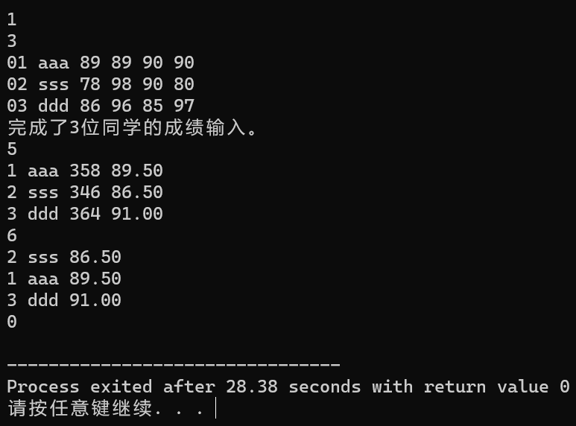
图 3-3 程序设计（2）运行结果

7.3 实验小结
本次实验主要学习了结构体、结构体指针的使用，链表的声明和使用。结构体是C语言中一种重要的构造类型，借助结构体，可以实现链表等多种复杂的数据类型。同时，链表的空间不连续性确保了程序的运行效率，相较于普通数组有更大优势。
在本次实验中，我充分认识到了利用指针对链表进行插入结点、删除结点与交换结点等操作的奇妙，也曾因为在交换指针域时错误地忽略了对指针取值从而耗费了大量时间与精力去检查程序错误原因，我认识到很小的疏忽也会在检查程序时增大极其庞大的工作量，程序员就应该“细致入微”。

